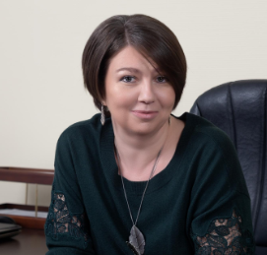
Кандрашина Елена Александровна
и.о. ректора
Самарский государственный экономический университет

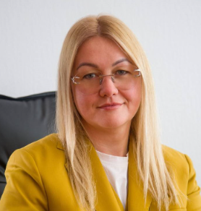
Сураева Мария Олеговна
Проректор по образовательной деятельности, доктор экономических наук, профессор

Максимов Алексей Анатольевич
Проректор по безопасности и управлению хозяйственным комплексом

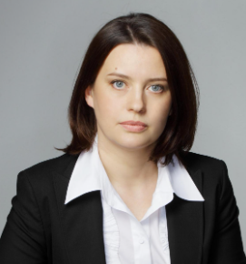
Ширнина Елена Викторовна
Проректор по взаимодействию с государственными и корпоративными структурами, кандидат социологических наук

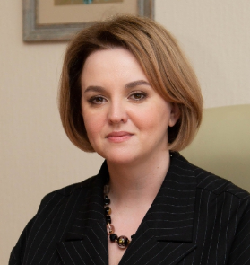
Гусева Мария Сергеевна
Проректор по научной работе и инновационному развитию, кандидат экономических наук, доцент

Поздышева Ольга Николаевна
Проректор по молодежной политике, кандидат философских наук

Состав Ученого совета университета:
1. Кандрашина Елена Александровна - доктор экономических наук, профессор, и.о. ректора (председатель ученого совета)
2. Гусева Мария Сергеевна - кандидат экономических наук, доцент, проректор по научной работе и инновационному развитию (заместитель председателя ученого совета)
3. Сураева Мария Олеговна - доктор экономических наук, профессор, проректор по образовательной деятельности (заместитель председателя ученого совета)
4. Максимов Алексей Анатольевич - проректор по безопасности и управлению хозяйственным комплексом
5. Поздышева Ольга Николаевна - кандидат философских наук, проректор по молодежной политике
6. Ширнина Елена Викторовна - кандидат социологических наук, проректор по взаимодействию с государственными и корпоративными структурами
7. Бортников Сергей Петрович - доктор юридических наук, доцент, директор института права
8. Коновалова Мария Евгеньевна - доктор экономических наук, профессор, директор института национальной и мировой экономики
9. Никитина Наталья Владиславовна - кандидат экономических наук, доцент, директор института экономики предприятий
10. Трошина Елена Павловна - кандидат экономических наук, доцент, директор института менеджмента
11. Александрова Ольга Борисовна - доктор экономических наук, доцент, директор Сызранского филиала
12. Мост Елена Сергеевна - кандидат экономических наук, председатель профсоюзной организации сотрудников
13. Кузнецова Юлия Андреевна - председатель первичной профсоюзной организации студентов
14. Четверушкина Анастасия Олеговна - председатель студенческого совета (объединенного совета) обучающихся
15. Азархин Алексей Владимирович - кандидат юридических наук, доцент, и.о. заведующего кафедрой факультета среднего профессионального и предпрофессионального образования, преподаватель по программам СПО кафедры факультета среднего профессионального и предпрофессионального образования
16. Баканач Ольга Вячеславовна - кандидат экономических наук, доцент, заведующий кафедрой статистики и эконометрики
17. Балановская Анна Вячеславовна - кандидат экономических наук, доцент кафедры учета, анализа и экономической безопасности
18. Глухов Геннадий Васильевич - доктор педагогических наук, профессор, заведующий кафедрой лингвистики и иноязычной деловой коммуникации
19. Жабин Александр Петрович - доктор экономических наук, профессор, заведующий кафедрой менеджмента
20. Калмыкова Ирина Валентиновна - председатель Совета родителей (законных представителей) несовершеннолетних обучающихся
21. Ковалева Татьяна Михайловна - доктор экономических наук, профессор, заведующий кафедрой финансов
22. Кочеткова Наталья Викторовна - кандидат педагогических наук, доцент, заведующий кафедрой социологии и психологии
23. Лазарева Наталья Владимировна - доктор медицинских наук, доцент, заведующий кафедрой землеустройства и кадастров
24. Меденцева Евгения Владимировна - кандидат юридических наук, доцент, заведующий кафедрой правового обеспечения экономической деятельности
25. Милова Ирина Евгеньевна - кандидат юридических наук, доцент, заведующий кафедрой организации борьбы с экономическими преступлениями
26. Ревина Светлана Николаевна - доктор юридических наук, профессор, заведующий кафедрой публичного права
27. Сидорова Анна Викторовна - кандидат юридических наук, доцент, ученый секретарь совета университета
28. Татаровский Юрий Алексеевич - кандидат экономических наук, доцент, заведующий кафедрой учета, анализа и экономической безопасности
29. Шепелев Артем Васильевич - кандидат экономических наук, доцент, заведующий кафедрой экономики, организации и стратегии развития предприятия
30. Яхнеева Ирина Валерьевна - доктор экономических наук, доцент, заведующий кафедрой маркетинга, логистики и рекламы
Ученый секретарь совета университета:
Сидорова Анна Викторовна – кандидат юридических наук

